①「チーム体操」をつくろう！
MIYAOH
Next50
学習カード

本時の目標 | ○チームオリジナルの体操をつくろう！

導入 | - 上肢系 ②下肢系 ③ジャンプ系 ④寝転ぶ系 の４つを考える。
展開 | 活動① それぞれのチームでそれぞれの体操を考える。  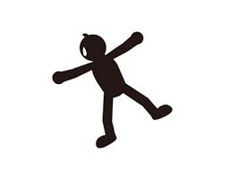  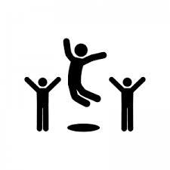  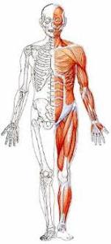  〈上肢系〉 〈下肢系〉 〈ジャンプ系〉 〈寝転ぶ系〉
展開 | 活動② ・話し合い活動  ・それぞれのチームで発表、全員で評価
まとめ | ・それぞれの全員体操は、次回以降のウォーミングアップでチームごとに行う。

【上肢系】  課 題  考えた  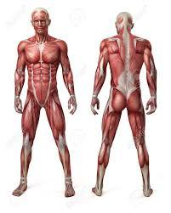  体操 | 【ジャンプ系】  課 題  考えた  体操
【下肢系】  課 題  考えた  体操 | 【寝転ぶ系】  課 題  考えた  体操
- ○ △
運動を楽しく行うことができた。 | - ○ △
友だちと一緒に学習を進めることができた。 | - ○ △
チーム体操を考えることができた。
〔感想〕

